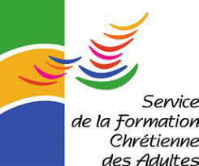
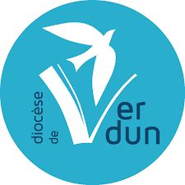

Inscription à la journée diocésaine :

Formation des secrétaires accompagnées de leur curé

L’accueil des demandes de sacrements

A renvoyer par mail : formation@catholique55.fr ou Service de la formation, maison diocésaine, 29 rue de la Paix, BP 50090, 55103 VERDUN cedex. Avant le 01 mars
Paroisse : ……………………………………………………………………………………………………………………………………
Secrétaire, curé, vicaire, diacre ………………………………………………………………………………………
Mme/ M./ Père………………….…………………………………………………………………………………………
Adresse : ……………………………………………………………………………………………………………………………………
………...…………………………………………………………………………………………………………………………………………….
J’accepte de recevoir des courriels de la part des Services diocésains OUI NON

…………………………………………………………….……………………………………………………………
e-mail (merci d’écrire très lisiblement afin d’éviter les erreurs de transcription)
………………………………………………………………..@.........................................................

Je m’inscris à la journée de formation des secrétaires accompagnées de leur curé.

Lundi 11 mars 9 h15- 17h à Benoîte-Vaux

Gratuité

Je profite du service de restauration de Benoîte-Vaux OUI NON

Bien cordialement.

Marie-Noëlle SIMONET
Service de Formation chrétienne

